**Η προσέγγιση της γεωμετρικής οπτικής: Ανάκλαση και Διάθλαση**

Ημερομηνία: ………………

Ονοματεπώνυμα:……………………………………………………………………………………………………………………

Όλα τα μέλη της ομάδας εργασίας συνεργαστείτε και κατασκευάστε:

**Εργασία 3:** «Κατασκευή: Το πολλαπλό είδωλο»

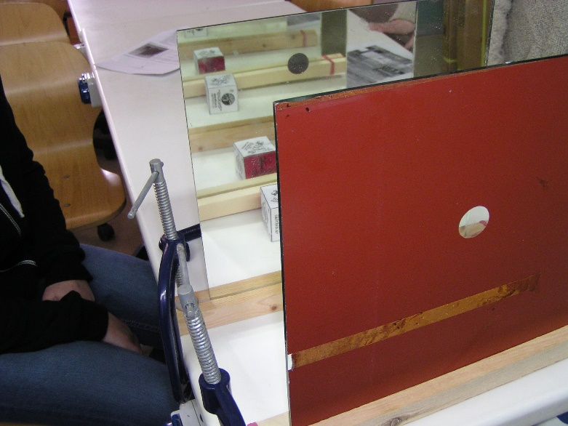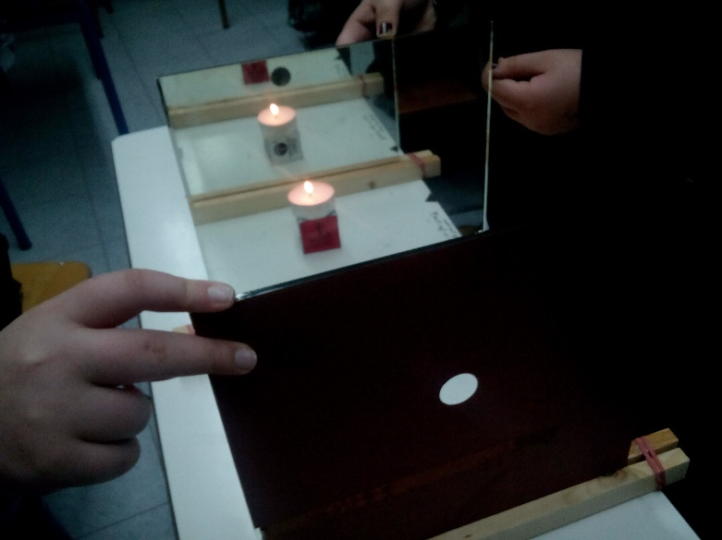

**Υλικά:**

Δύο απλούς καθρέπτες 20 x 20 cm

4 ξύλινα πηχάκια 2.5 x 25 cm

Λαστιχάκια

Μικρό ξύλινο παραλληλεπίπεδο ή κερί ή αντικείμενο βαμμένο με διάφορα χρώματα

**Διαδικασία:** Ξύστε στο πίσω μέρος του ενός καθρέπτη μία τρύπα (άνοιγμα) διαμέτρου 2.5 cm. Τοποθετήστε το αντικείμενο μεταξύ των δύο καθρεπτών. Παρατηρήστε από την τρύπα την εικόνα που σχηματίζεται.

**Δικαιολόγηση**: Σχεδιάστε τις πορείες των ακτίνων που φεύγουν από το αντικείμενο και προσπίπτουν στα κάτοπτρα, έτσι ώστε να δικαιολογήσετε τον σχηματισμό των πολλαπλών ειδώλων.